Звіт
про роботу зі зверненнями громадян Київського міського територіального центру соціального обслуговування
за І півріччя 2019 року

І. Організація роботи із зверненнями громадян

В Київському міському територіальному центрі соціального обслуговування робота зі зверненнями громадян (прийом відвідувачів, реєстрація заяв, розгляд, контроль за виконанням у визначенні законодавством терміни, надання відповіді заявникові, узагальнення та аналіз звернень громадян) проводиться відповідно з:
- Конституцією України від 28.06.1996 р.(ст. 40, 64);
- Законом України «Про звернення громадян» № 393/96-ВР від 02.10.1996
- Законом України «Про інформацію» № 25657-ХІІ від 02.10.1992;
- Законом України «Про доступ до публічної інформації» від 05.05.2011 № 547;
- Указом Президента України «Про першочергові заходи щодо забезпечення реалізації та гарантування конституційного права на звернення до органів державної влади та органів місцевого самоврядування від 07.02.2008 № 109/2008;
- Типовою інструкцією з документування управлінської інформації в електронній формі та організації роботи з електронними документами в діловодстві, електронного міжвідомчого обміну, затвердженою постановою Кабінету Міністрів України від 17.01.2018 № 55 «Деякі питання документування управлінської діяльності».

ІІ. Аналіз звернень громадян

Опрацьовуючи статистичні дані про роботу Київського міського територіального центру соціального обслуговування (далі – міський територіальний центр) за І півріччя 2019 року визнано, що протягом звітного періоду надійшли 9374 звернення громадян.
Через органи влади вищого рівня надійшло 146 звернень, де були порушені питання надання гуманітарної та матеріальної допомоги, призначення соціального робітника, поселення до спеціалізованих будинків, допомога в оформленні документів, надання транспортних послуг, засобів особистої гігієни тощо.
Від народних депутатів України та депутатів Київської міської ради надійшло 11 звернень, від громадян надійшло 5 запитів на публічну інформацію, де були порушені питання надання соціальних послуг, натуральної і матеріальної допомоги малозабезпеченим мешканцям міста Києва тощо.
До КБУ «Контактний центр міста Києва» надійшло 304 звернення громадян, в яких порушувалися питання щодо призначення соціального робітника, надання гуманітарної та матеріальної допомоги, отримання продуктових наборів, забезпечення безкоштовним харчуванням малозабезпечених одиноких громадян тощо.
Директором міського територіального центру та заступником директора на особистому прийомі було прийнято 172 громадянина. Заявникам надано відповідну допомогу та роз’яснення стосовно порушених питань.
За звітний період зафіксовано 8593 звернення безпосередньо до відділень міського територіального центру.
Від громадян надійшла 101 подяка за надання соціальних послуг.

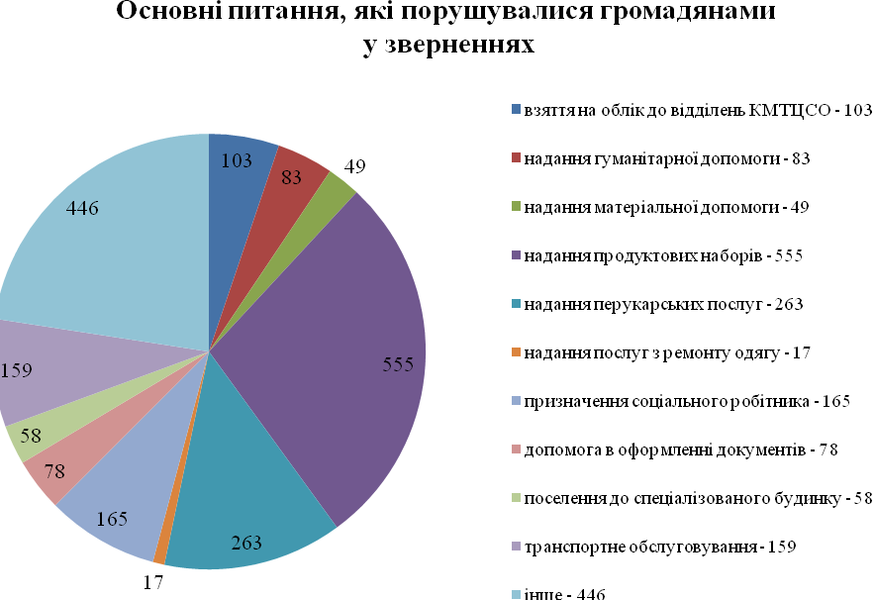

Із загальної чисельності заявників 96% становлять пенсіонери, у тому числі ветерани війни та праці, інваліди війни та інваліди загального захворювання, члени сімей загиблих, громадяни переміщені із зони проведення АТО, 4% від загальної кількості звернень до міського територіального центру становлять особи працездатного віку.
У розрізі питань щодо задоволення та вирішення проблем мешканців міста Києва за їх зверненнями проведений статистичний аналіз, який показав, що із загальної кількості 9374 звернень:

задоволено 8783 звернення, або 93,7 % від загальної кількості;
надано роз’яснення 435 громадянам, або 4,6 % від загальної кількості;
відмовлено 138 громадянам , або 1,5 % - за відсутністю правових підстав;
інші результати розгляду – 18 звернень, або 0,2 % від загальної кількості.

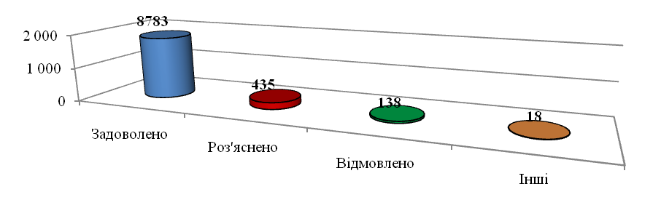

Звернення громадян, незалежно від джерела надходження, розглядаються та вирішуються невідкладно, крім тих, які потребують додаткового вивчення.
Документи опрацьовуються вчасно. Про результати розгляду заявників повідомляють у встановлений законодавством термін, або відповідно до встановленого терміну.
У міському територіальному центрі відпрацьована дієва система контролю за своєчасним та якісним розглядом звернень громадян. При потребі працівникам надається методична та практична допомога.
Статистика надходження звернень громадян до відділень міського територіального центру та їх виконання

Відділення надання транспортних послуг

На обліку у відділенні перебуває 1415 осіб, які в силу фізичних особливостей потребують надання транспортних послуг. За звітній період до відділення прийнято на обслуговування 73 особи.
Також від 526 осіб з інвалідністю I та II групи, які досягли 18 – річного віку та дітей-інвалідів старше 3-х років, учасників АТО, хворих до встановлення групи інвалідності та хворих, які постійно перебувають на гемодіалізі надійшло 7522 заявки, відповідно до яких було здійснено 7581 перевезення до лікувальних установ, госпіталів, санаторіїв, протезних заводів, лікувально-реабілітаційних установ, на культурно-масові заходи тощо.

526
осіб з інвалідністю I та II групи, які досягли 18 – річного віку та дітей-інвалідів старше 3-х років, учасників АТО, хворих до встановлення групи інвалідності, хворих, які постійно перебувають на гемодіалізі тощо
7581
перевезення
7522
заявки

Відділення надання транспортних послуг міського територіального центру забезпечує доступ осіб з обмеженими фізичними можливостями до лікувально-профілактичних, санаторно-оздоровчих, реабілітаційних та навчальних закладів, протезно-ортопедичних підприємств та майстерень, на соціальні, культурно-масові та спортивні заходи за замовленнями установ та організацій соціального захисту населення, до структурних підрозділів органів виконавчої влади та місцевих органів самоврядування.

Спеціалізоване відділення соціальної допомоги вдома інвалідам з психічними
захворюваннями

На обліку у відділенні перебуває 644 особи, які потребують надання соціальної послуги догляд вдома.
Також до спеціалізованого відділення соціальної допомоги вдома інвалідам з психічними захворюваннями надійшло 38 звернень громадян, із них: 35 – щодо надання соціальних послуг, 1 пропозиція щодо удосконалення роботи по наданню соціальних послуг та 2 подяки від отримувачів соціальних послуг. Також спеціалізованим відділенням було здійснено 22 обстеження матеріально-побутових умов проживання громадян, за висновками яких до відділення прийнято на обслуговування 20 осіб.

Відділення організації надання адресної побутової
та натуральної допомоги

На обліку у відділенні перебуває 376 малозабезпечених громадянина, з них 160 осіб – громадяни, переміщенні із зони проведення операції об’єднаних сил.
За звітній період до відділення надійшло 1033 звернення громадян, з яких 5 – щодо взяття на облік до відділення, 521 – щодо забезпечення безкоштовними продуктовими наборами, 30 – щодо надання гуманітарної допомоги, 263 – щодо надання перукарських послуг та послуг з ремонту одягу, 215 – щодо надання засобів особистої гігієни.
За результатами розгляду задоволено 1028 звернень громадян.

